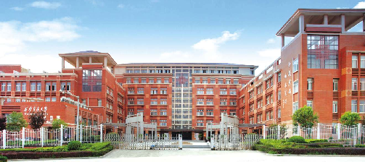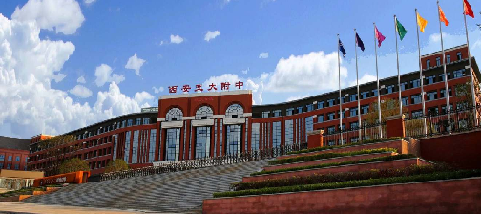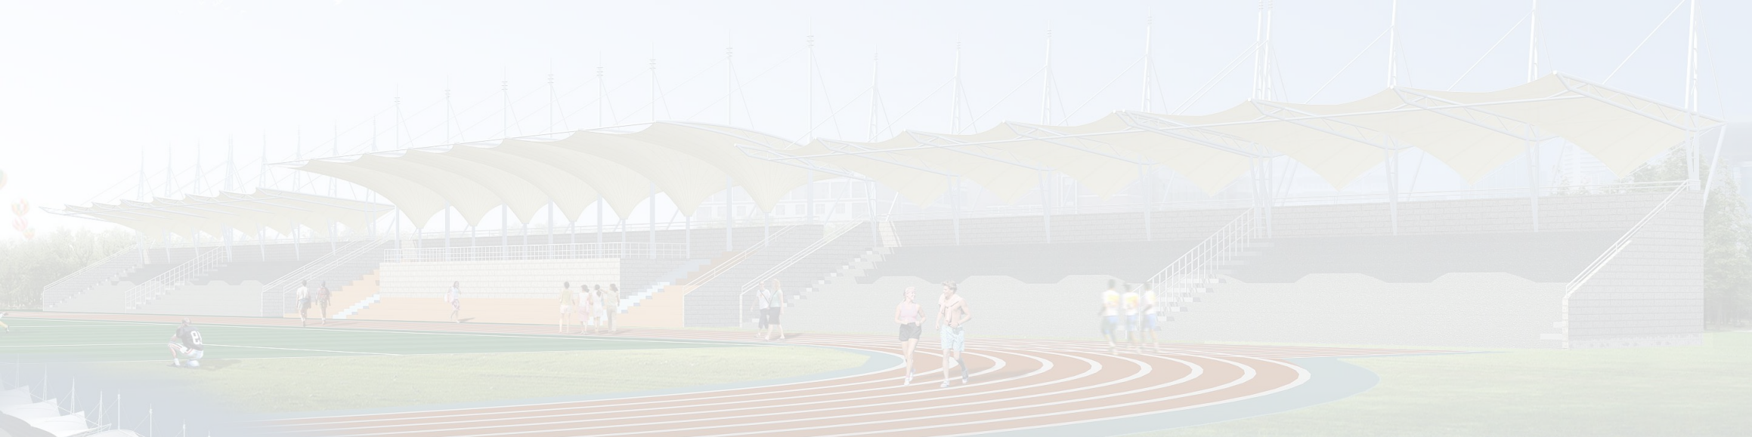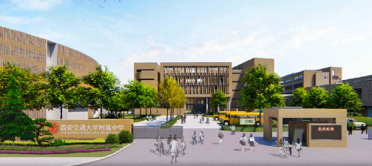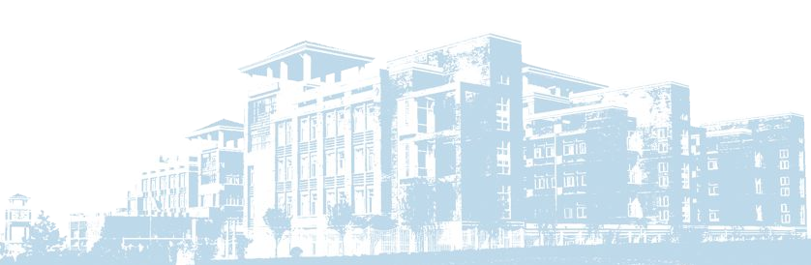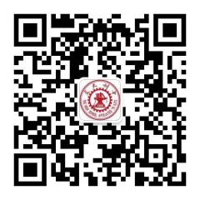◄◄ 学校简介 ►►
诚聘精英
办学理念：努力追求适合每一个学生发展的教育
办学特色：适度宽松，严格到位，向课堂45分钟要效益
构建学习共同体，树立田园意识，营造牧场效应
育人目标：注重学生的全面发展和终身成长，培养有涵养，有责任心，有创新能力， 有领袖素养，有国际胸怀的品学兼优的可持续发展人才，让每一个学生成
为最好的自己。
西安交通大学附属中学为西安交通大学自办中学，起源于1896年创办的交通大学前身南洋公学及其中院，1981年恢复重建，1991年西安交通大学附属中学被评为陕西省、西安市两级重点中学，2009年被评为陕西省首批七所示范高中之一，并先后获得 “全国青年文明号”“全国创新型学校”“全国科研兴校示范基地”“首批全国中小学知识产权教育示范学校”“全国体育工作示范学校”“全国青少年校园篮球特色学校”“ 全国青少年校园足球特色学校”“ 全国学校艺术教育先进单位”“ 陕西省文明校园”“西安市普通高中课程改革先进单位”等上百项荣誉称号。

◄◄ 学校发展格局 ►►
西安交通大学附属中学现有曲江、兴庆、航天、浐灞、雁塔五个校区。2021年，随着创新港校区的建成， 西安交大附中将形成一校六区的集团发展规模，“一体两翼三护卫”的航母舰队正式起航！

西安交通大学附属中学创新港中学
西安交通大学附属中学航天校区
西安交通大学附属中学曲江校区

西安交通大学附属中学曲江校区为我校“一体两翼三护卫” 的航母舰队之主体，学校高考、学科竞赛、文艺体育比赛成绩优异，一直在陕西省、西安市名列前茅。曲江校区综合实验楼的建设将为全体师生提供更为广阔的学习空间和工作场所。
航天学校位于西安航天产业基地的核心区域， 是一所高起点、高标准、现代化、国际化的优质学校。在传承交大附中办学理念的基础上，交大附中航天学校提出了更高的育人目标：“培养终身学习者和未来引领者。”
中国西部科技创新港，是教育部和陕西省人民政府共同建设的国家级项目， 将成为陕西乃至西部深化改革、人才聚集、自主创新的国家级科技创新示范区。
交大附中创新港校区是中国西
部科技创新港的重要基础配套， 占地150亩，总投资3.8亿，设置教学班8 4 个（ 高中2 4 个、初中48个、国际部12个），学校建成后将为创新港发展提供有力支撑。

一、招聘学科
◄◄ 应学校发展需要，现面向社会诚聘教育英才►►

初、高中：语文、数学、英语、物理、化学、生物、政治、历史、地理、体育、音乐、美术、信息技术

二、应聘条件
1、本次招聘面向全日制普通高校2021年应届毕业生；
2、应聘者须为大学本科及以上学历、学位，在校期间学习成绩优异；
3、有良好的语言表达、沟通交流能力；
4、有现代教育观念和创新精神，认同学校办学理念；
5、参加过数学、物理、化学、生物学科竞赛者优先考虑；
6、应届博士研究生学校将按照优秀教师人才引进办法提供更优厚的待遇。

三、招聘流程
- 扫描职位申请二维码提交应聘信息
- 招聘包括“初选—面试—笔试—试讲—录取”环节

申请职位
请扫描职位申请二维码提交应聘信息

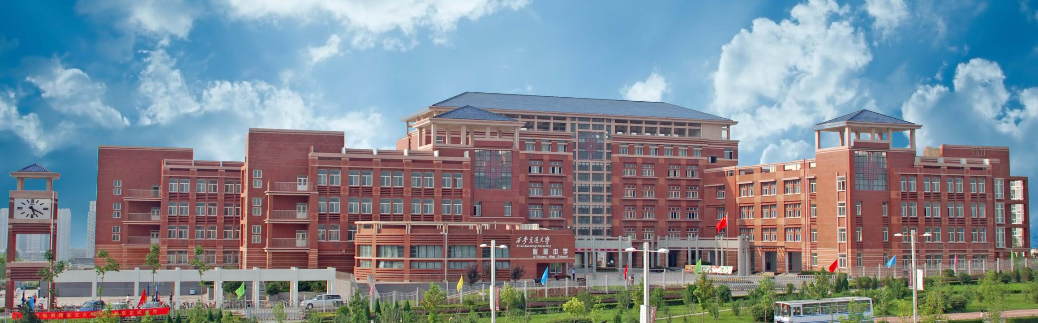四、联系方式
- 努力追求适合每一个学生发展的教育
SEEK AN EDUCATION MAXIMIZING EACH STUDENT'S POTENTIAL
联系电话：029-82295802
联 系 人：刘老师
邮 箱：xajdfz_hr@163.com

西安交通大学附属中学微信二维码

